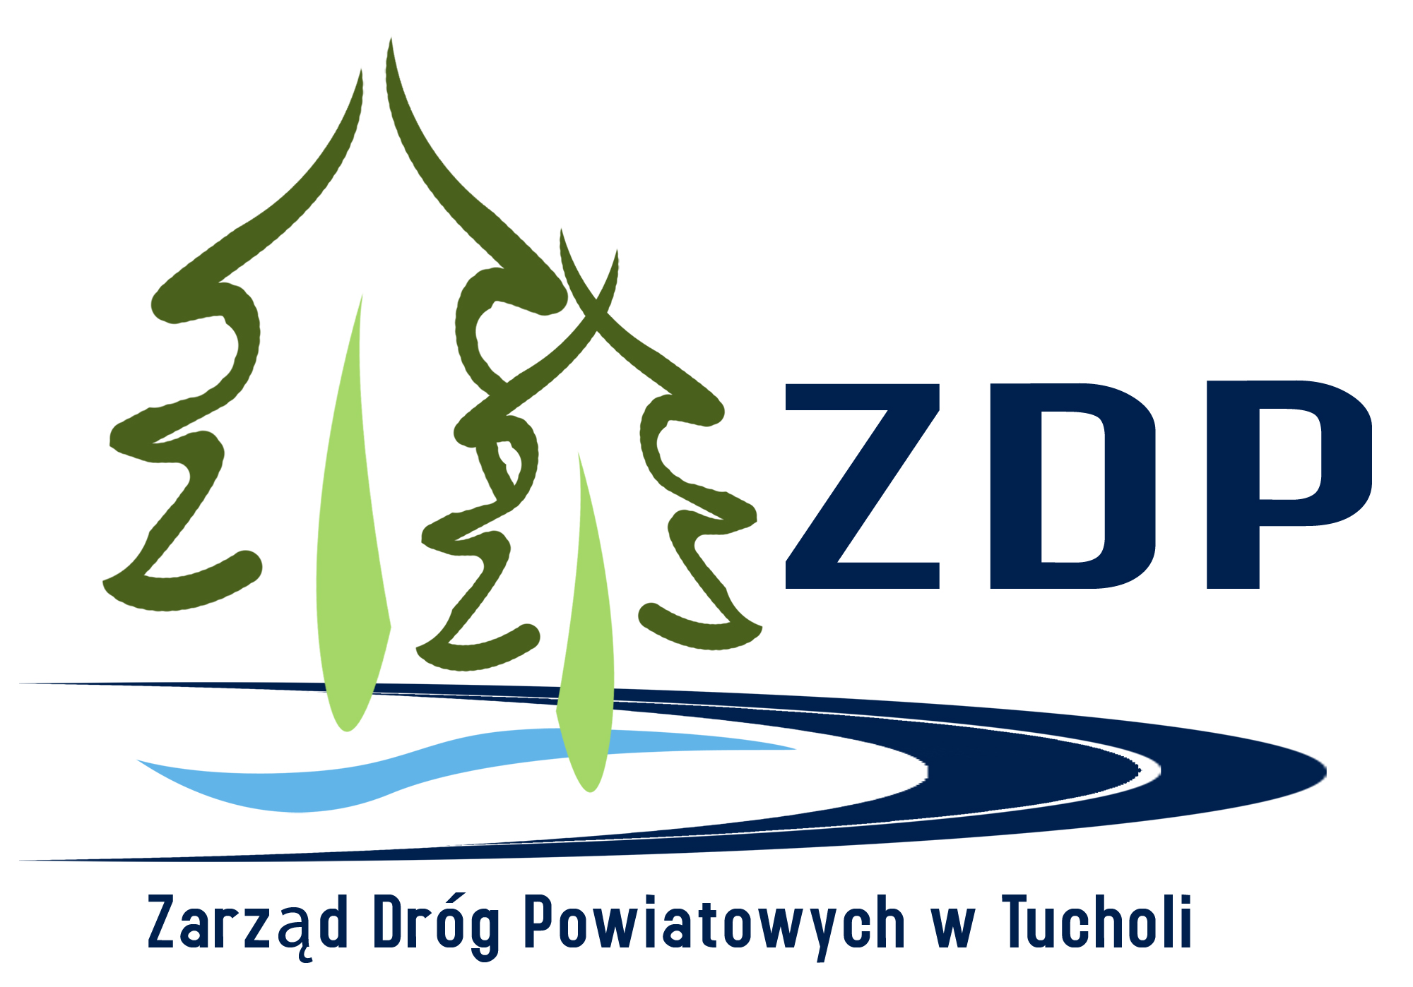

Zamawiający:

Zarząd Dróg Powiatowych
ul. Przemysłowa 6, 89-500 Tuchola
Tel/fax 52 55 90 112
e-mail: zdp@tuchola.pl
www.bippowiat.tuchola.pl

T

Tuchola, dnia 11 marca 2011 roku

ZDP.3450-1 /2011

ZAWIADOMIENIE O WYBORZE OFERTY NAJKORZYSTNIEJSZEJ

Na podstawie art. 92 ust 2 ustawy z dnia 29 stycznia 2004 roku Prawo zamówień publicznych (tekst jednolity Dz. U. 2010 r. Nr 113 poz. 759 z późn. zm.), zawiadamiam, że w postępowaniu prowadzonym w trybie przetargu nieograniczonego na „Przebudowa dróg powiatowych nr 1003C i 1009C w miejscowości Raciąż (I etap – cz.2)”, Zamawiający wybrał do realizacji ww. zamówienia ofertę wykonawcy:
„POL-DRÓG Chojnice” Sp. z o.o.
ul. Bydgoska 16, 89-600 Chojnice
W przedmiotowym postępowaniu ww. wykonawca zaproponował najkorzystniejsze warunki realizacji zamówienia.

Przed upływem terminu składania ofert w postępowaniu o udzielenie zamówienia złożono 6 ofert przez następujących wykonawców:

Nr oferty | Wykonawca
Nr 1. | Przedsiębiorstwo Budowy Dróg i Mostów Sp. z o.o.  ul. Laskowicka 3, 86-100 Świecie
Nr 2. | Przedsiębiorstwo Budowy Dróg i Mostów Sp. z o.o.  Kobylarnia 8, 86-061 Brzoza
Nr 3. | Skanska S.A.  ul. Gen. J. Zajączka 9, 01-518 Warszawa
Nr 4. | Przedsiębiorstwo Budowy Dróg S.A.  ul. Pomorska 26a, 83-200 Starogard Gdański
Nr 5. | Konsorcjum: Zakład Usług Komunalnych  Juliusz, Roman Pilarski s.c.  ul. Pocztowa 3a/4, 89-100 Nakło nad Notecią  Bydgoskie Przedsiębiorstwo Robót Drogowych Sp. z o.o.  ul. Glinki 148, 58-861 Bydgoszcz  DROGPOL Marek Knioła  ul. Młyńska 3c, 89-100 Nakło nad Notecią
Nr 6. | „POL-DRÓG Chojnice” Sp. z o.o.  ul. Bydgoska 16, 89-600 Chojnice

Streszczenie oceny i porównania złożonych ofert:

Jedynym kryterium oceny ofert było kryterium ceny.

Numer oferty | Przyznane punkty  w kryterium cena | Łączna liczba punktów
Nr 1. | 99,32 | 99,32
Nr 2. | 86,14 | 86,14
Nr 3. | 81,39 | 81,39
Nr 4. | 76,53 | 76,53
Nr 5. | 96,34 | 96,34
Nr 6. | 100,00 | 100,00

